如何对收款分布进行统计分析？

第一步：打开“首页”中的“统计分析”。
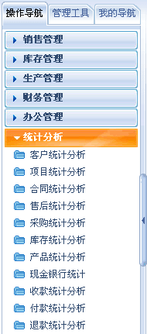

第二步：在“统计分析”中，打开“收款统计分析”。
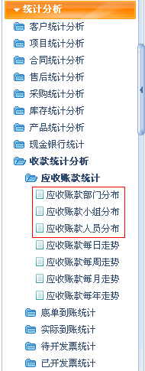

第三步：对收款的分布进行统计分析。
- 收款的分布包括：应收账款分布、底单到账分布、实际到账分布、待开发票分布、已开发票分布。
- 在统计中可以利用时间段检索进行多维复合统计。

一、应收账款分布
应收账款分布包括：部门分布、小组分布、人员分布
1、应收账款部门分布
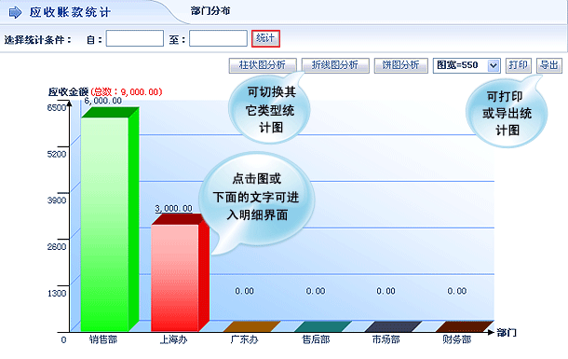
2、应收账款小组分布
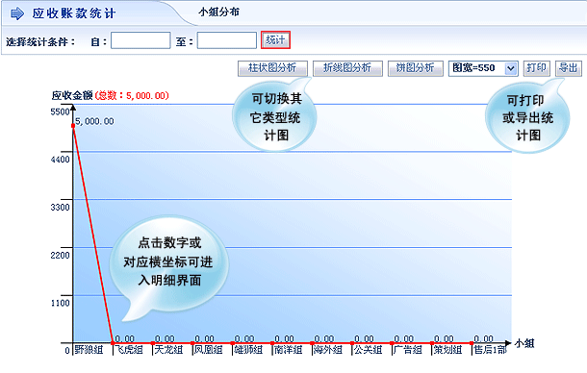

3、应收账款人员分布
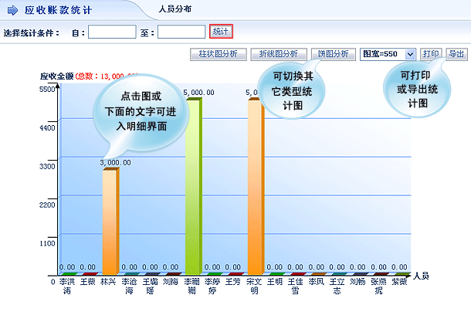

二、底单到账分布
底单到账分布包括：部门分布、小组分布、人员分布
1、底单到账部门分布
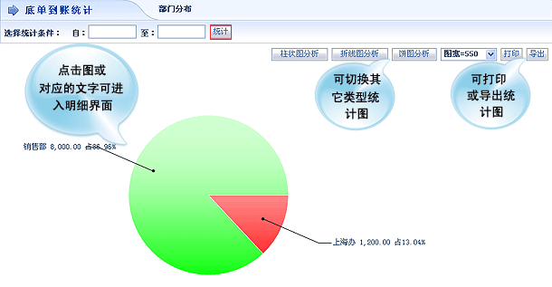

2、底单到帐账小组分布
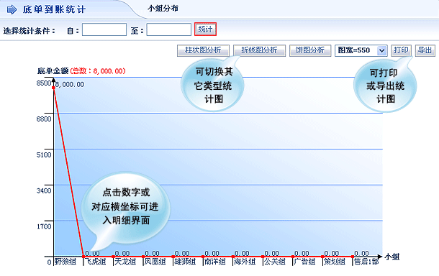

3、底单到帐账人员分布
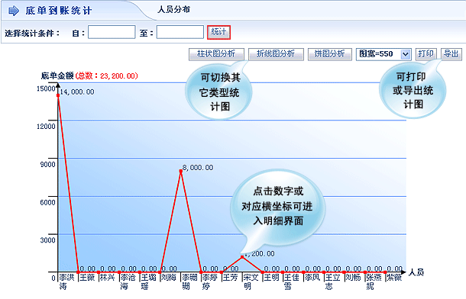

三、实际到账分布
实际到账分布包括：部门分布、小组分布、人员分布
1、实际到帐账部门分布
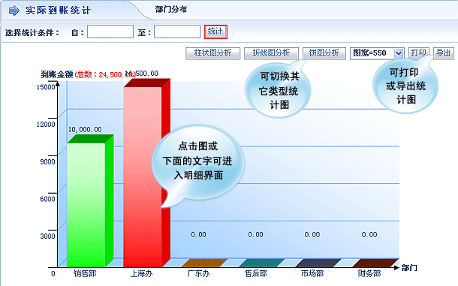
2、实际到帐账小组分布
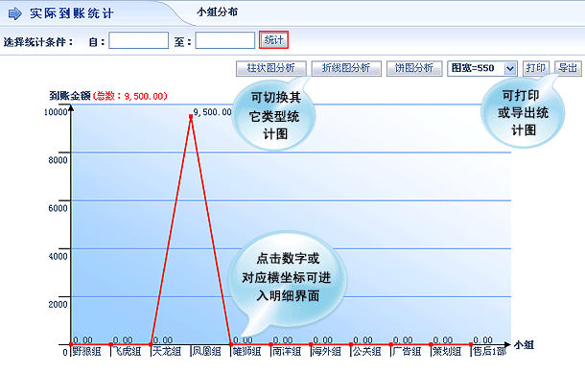

3、实际到帐账人员分布
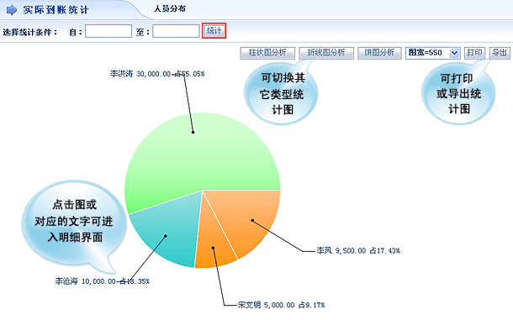

四、待开发票分布
待开发票分布包括：部门分布、小组分布、人员分布
1、待开发票部门分布
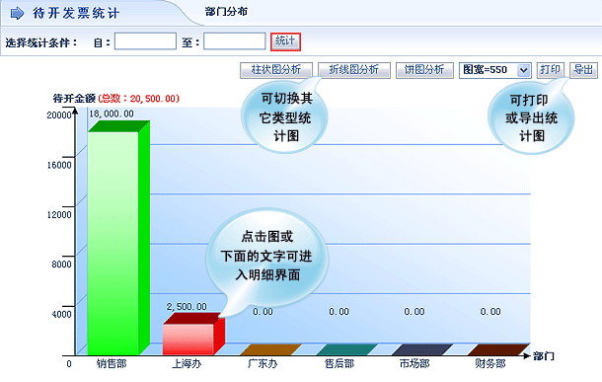
2、待开发票小组分布
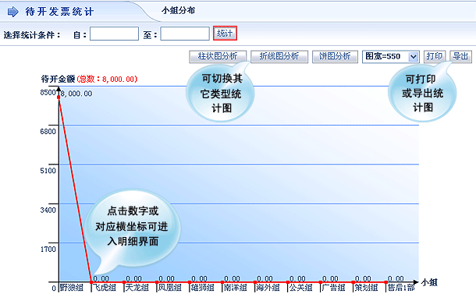

3、待开发票人员分布
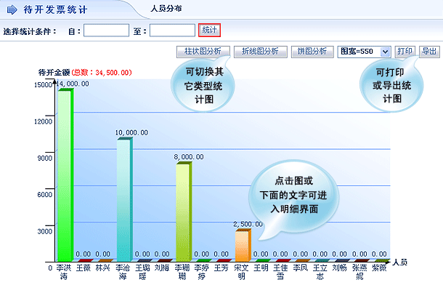

五、已开发票分布
已开发票分布包括：部门分布、小组分布、人员分布
1、已开发票部门分布
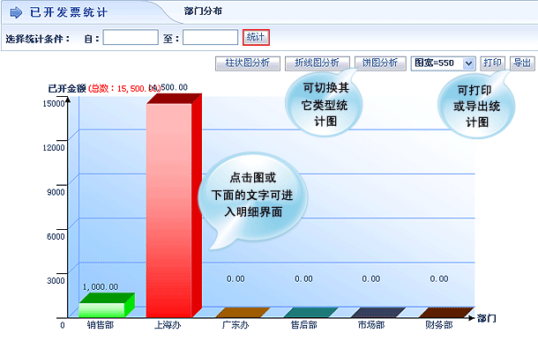
2、已开发票小组分布
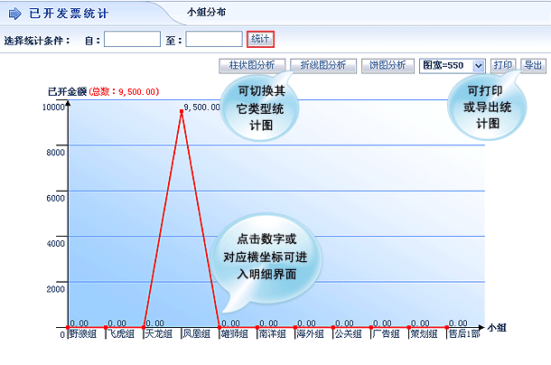

3、已开发票人员分布
